AB __: Kalkulation mit Schankverlust / Schwund
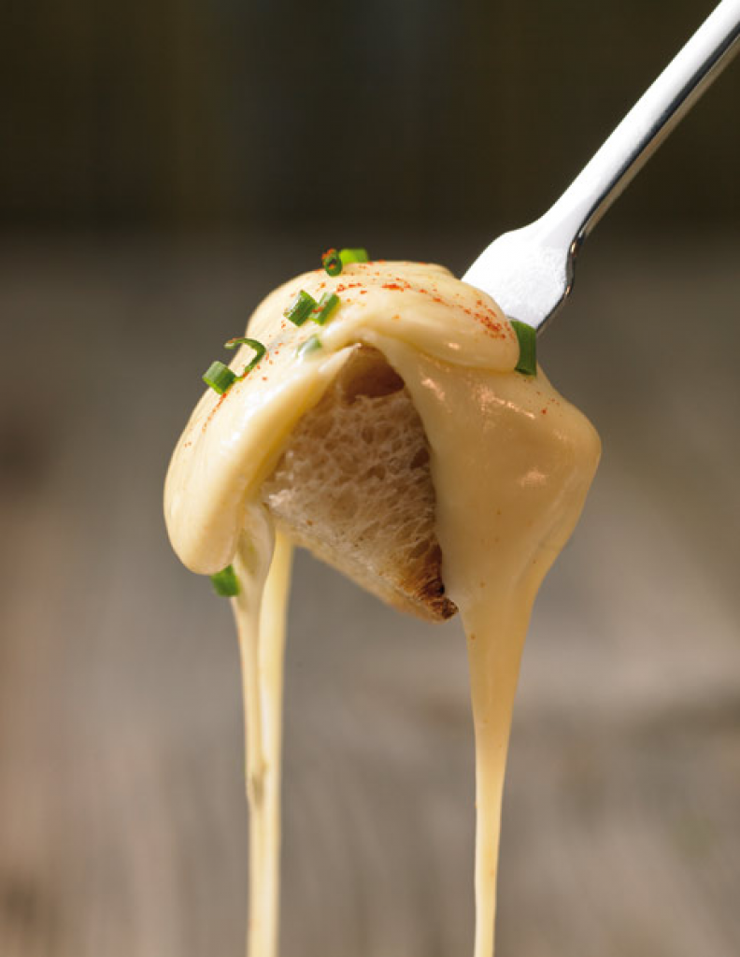
Damit das Geschäft ein wenig angekurbelt wird, haben Sie sich überlegt, in Ihrem Restaurant ein Käsefondue anzubieten.

Folgendes Rezept für vier Personen haben Sie dafür ausgewählt:

600 g  400 g  0,5 l  0,075 l  10 g (2 Zehen)  1 kg | Gruyère  Emmentaler  Veltliner  Kirschwasser  Knoblauch  Weißbrot

Folgende Einkaufspreise und der entsprechende Schwund sind zu berücksichtigen.

 |  | Schwund
Gruyère  Emmentaler  Veltliner  Kirschwasser  Knoblauch  Weißbrot  Gewürze pauschal | 6,90 / kg  3,10 / kg  3,90 / l  4,50 / l  4,90 / kg  0,40 / kg  0,25 | 13 %  9 %  5 %  2 %  3 %  1 %

- Ermitteln Sie den Wareneinsatz unter Berücksichtigung des Schwunds / Schankverlusts für alle Zutaten.

- Ermitteln Sie den Abgabepreis für das Fondue, wenn ein Nettorohaufschlag von 360 % berücksichtigt werden soll. Das Bedienungsgeld beträgt 15 %.

- Wie hoch ist der Nettorohaufschlag für 1/8 l Veltliner, wenn der Verkaufspreis EUR 2,70 beträgt? (Schwund 5 %)

ad
1)
Warenbezeichnung | WE / ME | Schwund | Anteile verwertbare Menge | WE / ME mit Schwund | tatsächliche Menge | tatsächlicher WE
Gruyère | € 6.90 | 13.00% | 87.00% | € 7.93 | 0.600 | € 4.76
...

